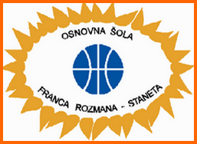  OŠ FRANCA ROZMANA STANETA  Prušnikova ulica 85, 1000 Ljubljana  01 512 47 02 / osljfrs2s@guest.arnes.si |  | 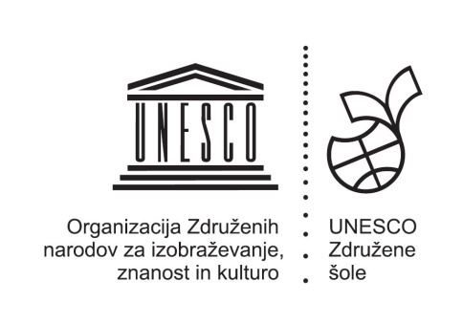
1. nacionalni Unesco projekt
»Ustvarjamo iz odpadnega materiala«
z zaključkom dne 10.3.2017
Že dalj časa se na vsakem koraku srečujemo z opozorili, da se utapljamo v lastnih smeteh, da moramo spremeniti svoje navade. Naši oceani so prekriti s tonami in tonami odpadkov, živali umirajo ujete v naše smeti, rastline so se prisiljene prilagajati ali pa umreti … Prilagajamo se tudi ljudje, eni bolj, drugi manj.

Kot posamezniki se lahko vprašamo KAJ LAHKO JAZ NAREDIM, DA BO DRUGAČE? VSAKO DEJANJE ŠTEJE, odgovarjamo. Začnimo torej vsak pri sebi in zmanjšajmo količino odpadkov. Recikliranje je eden od načinov, da to naredimo.

Ta projekt je namenjen torej recikliranju, ponovni uporabi stvari, ki bi romale v koš. Namen je ustvariti stvari, ki bodo služile ali kot okrasni predmeti ali v drugačen namen uporabe. Bodite tudi v to smer ustvarjalni, domiselni, ustvarite predmete, ki morda nimajo nikakršno povezavo s prvotno uporabo odpadnega materiala. Verjamem, da so se vam že prikradle ideje …

Na šoli zbirajte odpadni material skozi leto, razmišljajte in ustvarjajte; če prvič niste zadovoljni, poskušajte ponovno, predmete fotografirajte in jih nato uporabite v namen, ki ste si ga zamislili. Za zaključek se dobimo pri nas v petek, 3.3.2017, ko bomo ustvarjali iz odpadnih materialov, ki smo jih skozi dve leti zbirali in na naših delavnicah boste lahko ustvarili zopet kaj novega. Komisija, ki bo sestavljena iz dveh mentorjev (eden iz gostujoče šole) in dveh naključnih učencev udeležencev delavnic, bo izbrala tri najbolj izvirne in uporabne predmete, ki bodo prejeli posebna priznanja.
Razmišljamo preko jutri, iščimo rešitve za pojutrišnjem.

OŠ FRANCA ROZMAN STANETA
Prušnikova ulica 85, 1000 Ljubljana
01 512 47 02 / osljfrs2s@guest.arnes.si

PRIJAVNICA
na 1. nacionalni Unesco projekt
»Ustvarjamo iz odpadnega materiala«,
ki ga za slovensko mrežo Unescovih šol organizira
OŠ Franca Rozmana Staneta, Ljubljana

ZAVOD: _______________________________________________________________________
MENTOR: _____________________________________________________________________
KONTAKTNI PODATKI MENTORJA (e- naslov, telefon): _____________
__________________________________________________________________________________
SODELOVANJE Z:
- ustvarjalnimi delavnicami v svojem vrtcu/šoli
- udeležbo delavnic na zaključku projekta 10.3.2017
Datum: _______________ Podpis prijavitelja: ______________________
Prijavnico pošljite do 1.2.2017 na e-naslov helena.sirotka@guest.arnes.si.

OŠ FRANCA ROZMANA STANETA
Prušnikova ulica 85, 1000 Ljubljana
01 512 47 02 / osljfrs2s@guest.arnes.si
POROČILO
o izvedbi projekta
»Ustvarjamo iz odpadnega materiala«
ZAVOD: _______________________________________________________________________
SMO UNESCO VRTEC/ŠOLA: da/ne
MENTOR/JI (za izdajo potrdila o sodelovanju): _________________________
___________________________________________________________________________________
DATUM IZVEDBE: ___________________________________________________________
SODELUJOČI (navedite triado/letnik in število)
OTROCI: | UČENCI:
DIJAKI: | UČITELJI/VZGOJITELJI:
DRUGO:
KRATEK OPIS IZVEDBE: _____________________________________________________
____________________________________________________________________________________
____________________________________________________________________________________
Tukaj dodate fotografije.
Kraj in datum: _________________________ Podpis: ____________________________

